Федеральное государственное автономное образовательное учреждение

высшего образования

Санкт-Петербургский политехнический университет Петра Великого

Институт компьютерных наук и кибербезопасности

Высшая школа компьютерных технологий и информационных систем

**Отчет №5**

по дисциплине «Аппаратное обеспечение информационно-измерительных систем»

|  |  |  |
| --- | --- | --- |
| Выполнил:  студент гр. 5132703/20101 | ________________ | Басалгин А.Д. |
|  | <*подпись*> |  |
|  |  |  |
|  |  |  |
| Руководитель:  ассистент | ________________ | Кравченко В. В. |
|  | <*подпись*> |  |

«___» __________ 2024 г.

Санкт-Петербург

2024

**Введение**

Цели работы:

- освоить и закрепить понятия и отдельные вопросы теории автоматического регулирования нелинейных САР (нелинейные элементы и системы, релейные статические характеристики, автоколебания в нелинейных системах);

- освоить методику моделирования процессов регулирования в релейных САР в среде SimInTech.

**Задание**

Структурная схема:

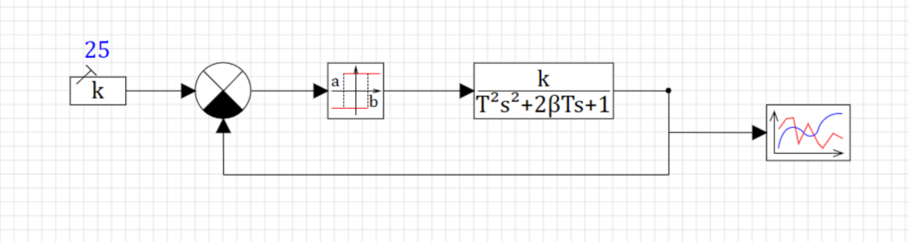

Значения параметров элементов САР и задающего воздействия (1 вариант):

График при b ∈ [−0.1, 0.1]:

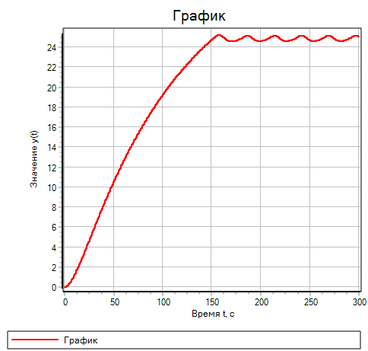

График при b ∈ [−0.3, 0.3]:

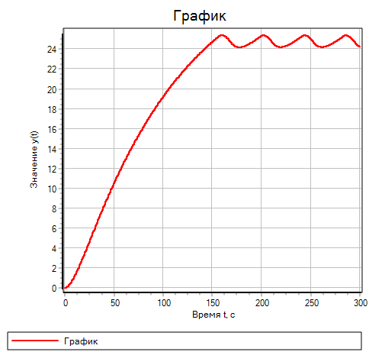

График при b ∈ [−0.5, 0.5]:

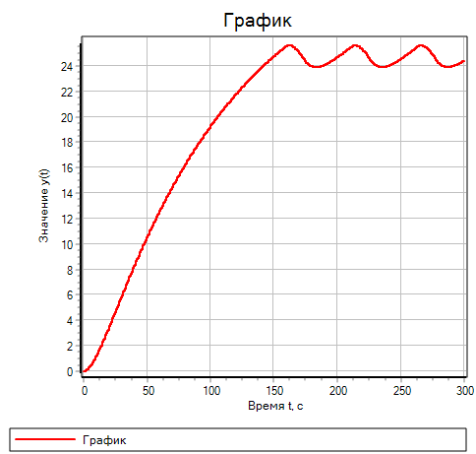

График при b ∈ [−0.7, 0.7]:

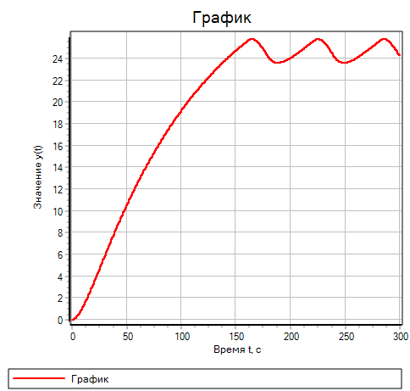

График при b ∈ [−0.9, 0.9]:

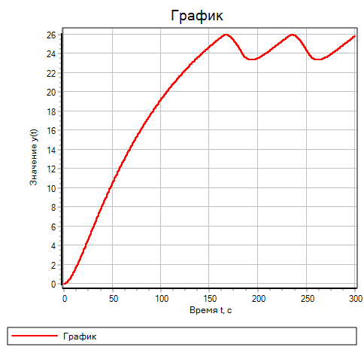

График при b ∈ [−1.1, 1.1]:

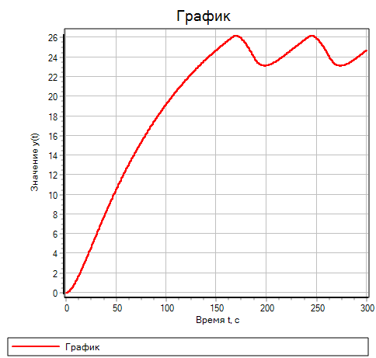

График при b ∈ [−1.3, 1.3]:

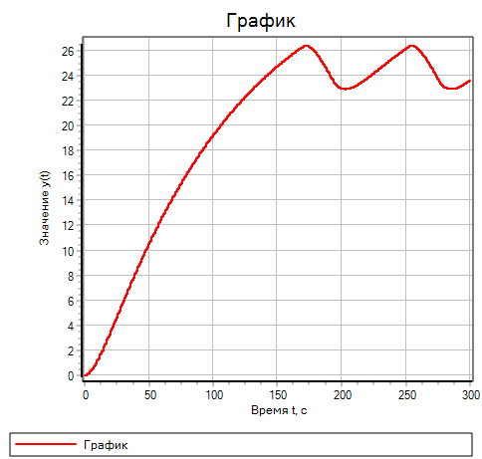

График при b ∈ [−1.5, 1.5]:

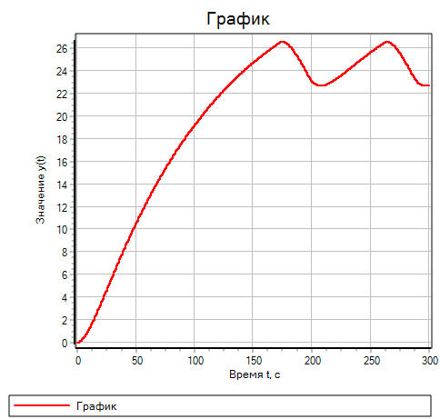

По каждому графику определяем зависимости параметров автоколебаний (амплитуды А и частоты ω) от варьируемого параметра b:

|  |  |  |
| --- | --- | --- |
| b | А | ω |
| 0.1 | 0.6 | 0,03333333 |
| 0.2 | 0.9 | 0,02857143 |
| 0.3 | 1.3 | 0,02380952 |
| 0.5 | 2 | 0,01923077 |
| 0.7 | 2.4 | 0,01666667 |
| 0.9 | 2.7 | 0,01470588 |
| 1.1 | 3.1 | 0,01298701 |
| 1.2 | 3.2 | 0,0125 |
| 1.3 | 3.5 | 0,01204819 |
| 1.5 | 3.9 | 0,01111111 |

Построим графики зависимостей А(b) и ω(b):

Оптимальное значение b из таблицы = 0.7

**Вывод**

В результате освоения теории автоматического регулирования нелинейных систем автоматического управления (САР) и методики моделирования процессов регулирования в релейных САР в среде SimInTech, мы смогли глубже понять динамику нелинейных систем, включая релейные статические характеристики и автоколебания. Это знание позволит эффективно анализировать и проектировать системы управления, учитывая особенности нелинейного поведения, что является ключевым для успешного применения теоретических основ на практике.